- Ficha indicador

CONCEPTO | DESCRIPCIÓN
INDICADOR DE RESULTADO
1.Estándar | Anestesia y Atención Quirúrgica (ASC)
2. Problema detectado | Ninguno
3. Nombre del indicador | Promedio diario de eventos quirúrgicos por quirófano (PDEQ)
4.Algoritmo | PDEQ= Número de intervenciones quirúrgicas / 365  Número de quirófanos en el hospital
5. Descripción  (¿Qué nos dice?) | Relación entre el número de intervenciones quirúrgicas realizadas y las salas de operación con que cuenta la clínica, en relación a los días disponibles.
6. Objetivo | 1.-Cuantificar el número de cirugías por día por quirófano  2.- verificar áreas de oportunidad en la oferta de de servicios quirúrgicos.
7.Alcance | Áreas y personal que participa en quirófano (médicos, enfermeros, biomédico, operaciones)
8. Proceso (método) de obtención | - Área médica realiza orden de internamiento en histoclin  - Se recolectar informe de pacientes hospitalizados/ urgencias en histoclin  - Personal encargado obtiene por histoclin registro de periodo mensual
9. Frecuencia de revisión | Anual
10. Responsable | Área Médica y área de calidad

- Recolección de datos
Se obtiene a través de hojas de programación por personal de enfermería y medico, así como hojas de internamiento realizadas en sistema histoclin.

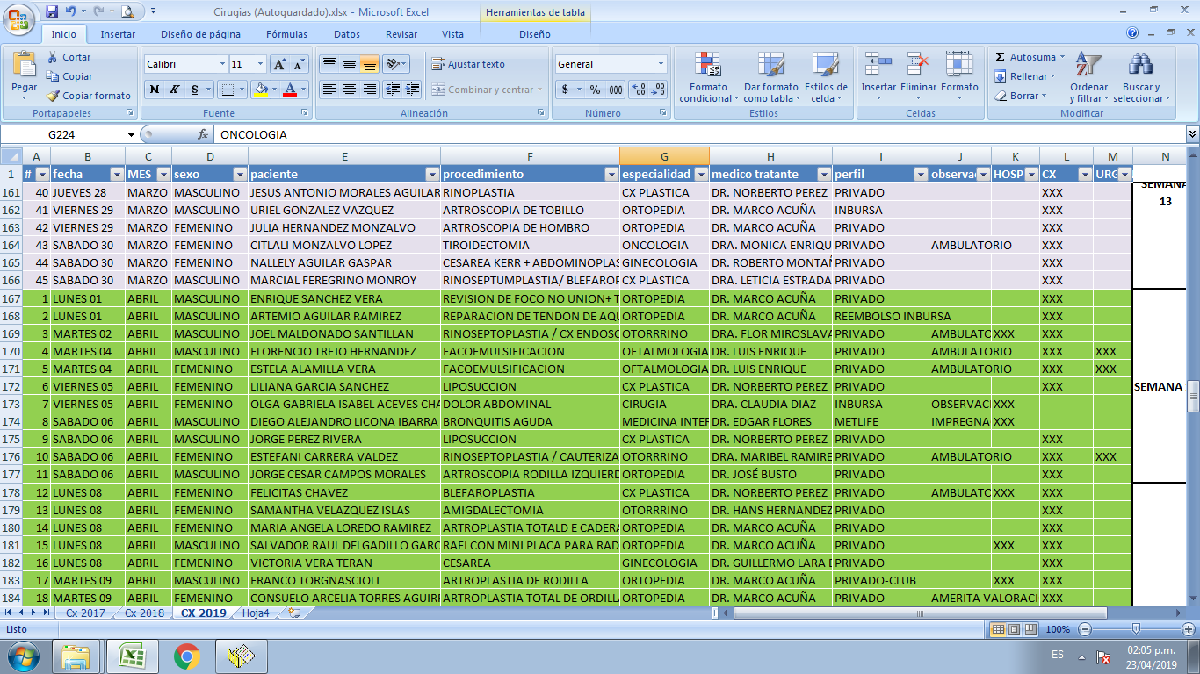
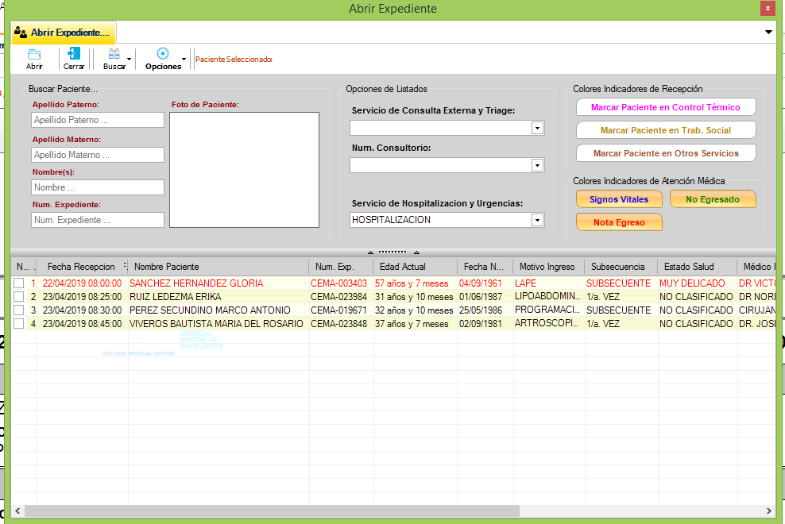
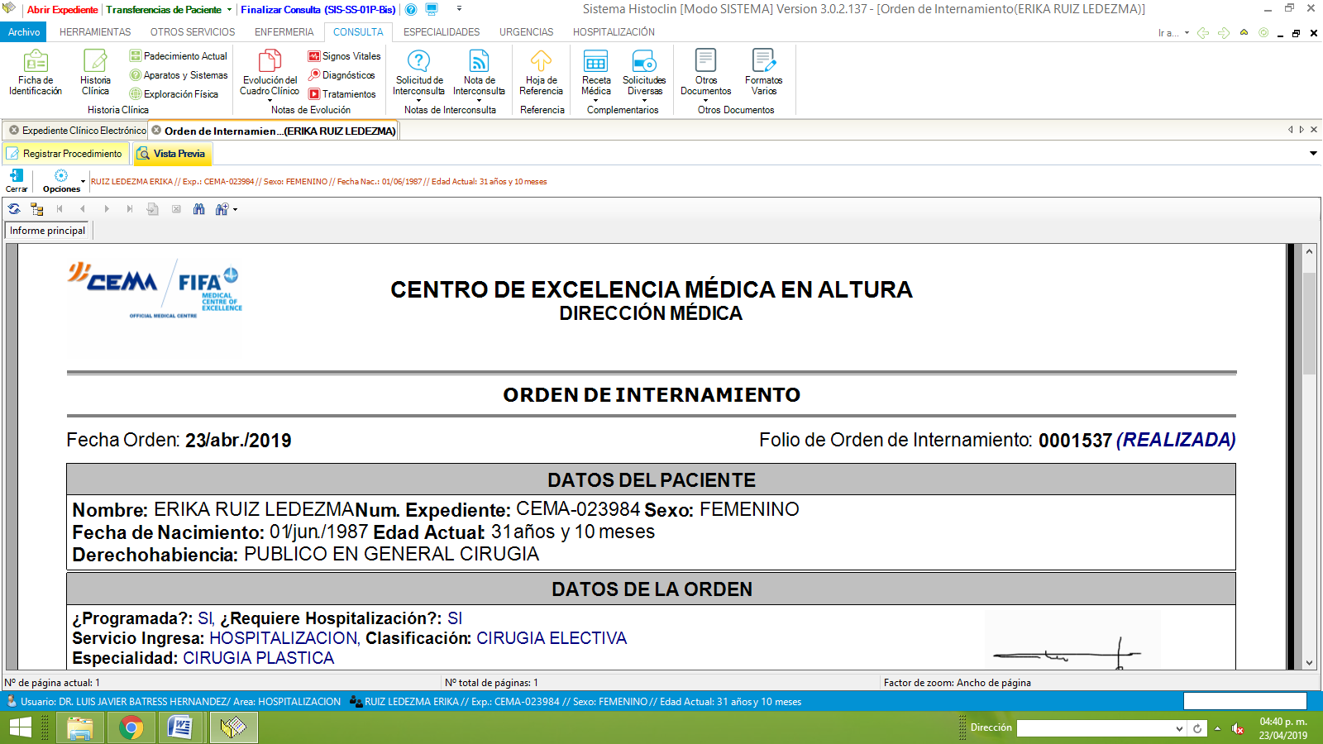

- Algoritmo
PDEQ= Número de intervenciones quirúrgicas____ / 365
Número de quirófanos en el hospital

PDEQ= _____A____ / 365 = C
2

- Resultados del algoritmo
Promedio diario de intervención por quirófano 0.
mes | promedio | Total cx quirófano (A)
ENERO | 0.171 | 125
FEBRERO | 0.173 | 127
MARZO | 0.210 | 154
ABRIL | 0.191 | 140
MAYO | 0.180 | 132
JUNIO | 0.210 | 154
JULIO
AGOSTO
SEPTIEMBRE
OCTUBRE
NOVIEMBRE
DICIEMBRE
TOTAL ANUAL (C)

- Representación gráfica por frecuencia de revisión

- Representación gráfica comparativa

- Conclusiones
En relación al total de atenciones quirúrgicas realizadas en la institución se obtiene un promedio menor de un evento quirúrgico por día, el cual aumento en relación a mes pasado.

- Manual relacionado

